

**ФХ «Семья»**

Ищете качественные пиломатериалы? Наш ассортимент - это десятки наименований продуктов распила древесины по отличным ценам. Специалисты нашей компании сделают все возможное, чтобы Вы остались довольны сотрудничеством с нами. Мы предлагаем Вам:

**Индивидуальный подход**

У Вас есть особые требования к размерам пиломатериалов?  Мы легко изготовим любую продукцию нужных форм и габаритов. Наши специалисты выполнят работу в срок, строго придерживаясь всех оговоренных деталей заказа.

**Отличный ассортимент**

Широкий выбор продуктов распила древесины – еще одно преимущество сотрудничества с нами. [Доска обрезная](http://pilomaterialu.com.ua/p11568031-doska-obreznaya-stroitelnaya.html) и [не обрезная,](http://pilomaterialu.com.ua/g1961568-doski-neobreznye-hvojnyh) [брус,](http://pilomaterialu.com.ua/product_list/group_1956144) [вагонка,](http://pilomaterialu.com.ua/g1956148-vagonka-derevyannaya" \t "_self) поддоны,европоддоны, ящики деревянные – только часть нашего ассортимента. Мы предложим Вашему вниманию пиломатериалы из дуба, ясеня, клена, черешни, береста, граба, сосны, липы, ольхи, осины, тополя, ореха или груши.

**Контроль качества**

О каком наименовании товара не шла бы речь, мы гарантируем его качество. При изготовлении пиломатериалов, все производственные процессы тщательно контролируются.

**Система бонусов и скидок**

Мы всегда открыты к сотрудничеству, поэтому для постоянных и оптовых покупателей у нас действуют специальные предложения, приятные бонусы и выгодные скидки.

**Профессиональная консультация**

Наши сотрудники грамотно ответят на любые вопросы о продукции компании, помогут правильно подобрать материал и сориентироваться в  ассортименте. [Позвоните или напишите](http://pilomaterialu.com.ua/contacts), чтобы получить подробную информацию об интересующем Вас товаре.

**Приятные цены**

Покупайте качественные материалы по выгодной цене! Мы не делаем неоправданных «накруток», поэтому стоимость нашей продукции всегда остается демократичной. Вам понравятся наши выгодные ценовые предложения!

**Новый европоддон**

[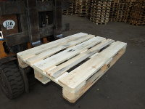](http://poddonchik.com/photogallery/category/8-palletsneweuro.html)

Размер 800х1200х144 мм.   
Грузоподъемность 2500 кг.

Технические характеристики:  
Настил поддона, состоит из пяти досок толщиной 22 мм, чередующихся по порядку - широкая (145 мм), узкая (100 мм) и тд. Расстояние между досками не превышает 4,5 см. Три поперечные доски размером 22x145x800 мм. Поддон стоит на девяти шашках - крайние шесть размером 78х100х145 мм, средние три 78х145х145 мм.   
Древесина применяемая для изготовления поддонов соответствует ГОСТ 8486-86, ГОСТ 2695-83. При этом используются следующие породы дерева: ель, сосна, береза, ольха, осина, липа.

Цена за шт. 60 грн.

[Новые поддоны Евро 1сорт](http://poddonchik.com/images/phocagallery/pallets_new/pallets_1sort/thumbs/phoca_thumb_l_pallets_1sort_new1.JPG)[Новые поддоны Евро 1сорт](http://poddonchik.com/images/phocagallery/pallets_new/pallets_1sort/thumbs/phoca_thumb_l_pallets_1sort_new3.JPG)[Новые поддоны Евро 1сорт](http://poddonchik.com/images/phocagallery/pallets_new/pallets_1sort/thumbs/phoca_thumb_l_pallets_1sort_new2.JPG)[Новые поддоны Евро 1сорт](http://poddonchik.com/images/phocagallery/pallets_new/pallets_1sort/thumbs/phoca_thumb_l_pallets_1sort_new4.JPG)

**Поддон облегченный новый 800х1200**

[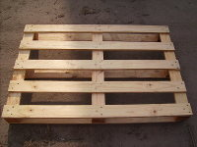](http://poddonchik.com/photogallery/category/9-palletsnewlight800.html)

Размер 800х1200х144 мм.   
Грузоподъемность до 1000 кг.

Технические характеристики:  
Настил поддона имеет толщину 20 мм, состоит из пяти досок (100 мм).   
Три поперечные доски размером 20 x 100 x 800 мм.  
[**Поддон**](http://poddonchik.com/pallets.html) стоит на девяти шашках - размером 78 x 100 x 100 мм.

Древесина применяемая для изготовления поддонов соответствует ГОСТ 8486-86, ГОСТ 2695-83. При этом используются следующие породы дерева: ель, сосна, береза, ольха, осина, липа.

Цена за шт. 45 грн.

[Поддон облегченный новый 800х1200](http://poddonchik.com/images/phocagallery/pallets_new/pallets_light800/thumbs/phoca_thumb_l_pallet_light800_new1.JPG)[Поддон облегченный новый 800х1200](http://poddonchik.com/images/phocagallery/pallets_new/pallets_light800/thumbs/phoca_thumb_l_pallet_light800_new4.jpg)[Поддон облегченный новый 800х1200](http://poddonchik.com/images/phocagallery/pallets_new/pallets_light800/thumbs/phoca_thumb_l_pallet_light800_new2.jpg)[Поддон облегченный новый 800х1200](http://poddonchik.com/images/phocagallery/pallets_new/pallets_light800/thumbs/phoca_thumb_l_pallet_light800_new3.jpg)

**Поддон облегченный новый 800х1200**

[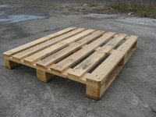](http://yunitrig.com.ua/photogallery/category/10-palletsnewlight1000.html)

Размер 800х1200х144 мм.   
Грузоподъемность до 1000 кг.

Технические характеристики:  
Настил поддона имеет толщину 20 мм, состоит из семи досок (100 мм).   
Три поперечные доски размером 20 x 100 x 800 мм.  
[**Поддон**](http://poddonchik.com/pallets.html) стоит на девяти шашках - размером 78 x 100 x 100 мм.

Древесина применяемая для изготовления поддонов соответствует ГОСТ 8486-86, ГОСТ 2695-83. При этом используются следующие породы дерева: ель, сосна, береза, ольха, осина, липа.

Цена за шт. 50 грн.

[Поддон облегченный новый 1000х1200](http://poddonchik.com/images/phocagallery/pallets_new/pallets_light1000/thumbs/phoca_thumb_l_pallet_light1000_new2.JPG)[Поддон облегченный новый 1000х1200](http://poddonchik.com/images/phocagallery/pallets_new/pallets_light1000/thumbs/phoca_thumb_l_pallet_light1000_new1.JPG)[Поддон облегченный новый 1000х1200](http://poddonchik.com/images/phocagallery/pallets_new/pallets_light1000/thumbs/phoca_thumb_l_pallet_light1000_new3.JPG)[Поддон облегченный новый 1000х1200](http://poddonchik.com/images/phocagallery/pallets_new/pallets_light1000/thumbs/phoca_thumb_l_pallet_light1000_new4.JPG)

**Поддон облегченный новый 1000х1200**

[](http://yunitrig.com.ua/photogallery/category/10-palletsnewlight1000.html)

Размер 1000х1200х144 мм.   
Грузоподъемность до 900 кг.

Технические характеристики:  
Настил поддона состоит из семи досок шириной 100 мм и толщиной 20 мм. Три поперечные доски размером 20 x 100 x 1000 мм.  
Три поперечные доски размером 20 x 100 x 800 мм.  
Поддон стоит на девяти шашках - размером 78 x 100 x 100 мм.

Древесина применяемая для изготовления поддонов соответствует ГОСТ 8486-86, ГОСТ 2695-83. При этом используются следующие породы дерева: ель, сосна, береза, ольха, осина, липа.

Цена за шт. 50 грн.

[Поддон облегченный новый 1000х1200](http://poddonchik.com/images/phocagallery/pallets_new/pallets_light1000/thumbs/phoca_thumb_l_pallet_light1000_new2.JPG)[Поддон облегченный новый 1000х1200](http://poddonchik.com/images/phocagallery/pallets_new/pallets_light1000/thumbs/phoca_thumb_l_pallet_light1000_new1.JPG)[Поддон облегченный новый 1000х1200](http://poddonchik.com/images/phocagallery/pallets_new/pallets_light1000/thumbs/phoca_thumb_l_pallet_light1000_new3.JPG)[Поддон облегченный новый 1000х1200](http://poddonchik.com/images/phocagallery/pallets_new/pallets_light1000/thumbs/phoca_thumb_l_pallet_light1000_new4.JPG)

**Поддон облегченный новый 1000х1200**

[](http://poddonchik.com/photogallery/category/9-palletsnewlight800.html)

Размер 1000х1200х144 мм.   
Грузоподъемность до 900 кг.

Технические характеристики:  
Настил поддона состоит из пяти досок шириной 100 мм и толщиной 20 мм. Три поперечные доски размером 20 x 100 x 1000 мм.  
Три поперечные доски размером 20 x 100 x 800 мм.  
Поддон стоит на девяти шашках - размером 78 x 100 x 100 мм.  
Древесина применяемая для изготовления поддонов соответствует ГОСТ 8486-86, ГОСТ 2695-83. При этом используются следующие породы дерева: ель, сосна, береза, ольха, осина, липа.

Цена за шт. 45 грн.

[Поддон облегченный новый 800х1200](http://poddonchik.com/images/phocagallery/pallets_new/pallets_light800/thumbs/phoca_thumb_l_pallet_light800_new1.JPG)[Поддон облегченный новый 800х1200](http://poddonchik.com/images/phocagallery/pallets_new/pallets_light800/thumbs/phoca_thumb_l_pallet_light800_new4.jpg)[Поддон облегченный новый 800х1200](http://poddonchik.com/images/phocagallery/pallets_new/pallets_light800/thumbs/phoca_thumb_l_pallet_light800_new2.jpg)[Поддон облегченный новый 800х1200](http://poddonchik.com/images/phocagallery/pallets_new/pallets_light800/thumbs/phoca_thumb_l_pallet_light800_new3.jpg)

**Поддон облегченный новый 1000х1200 под кирпич**

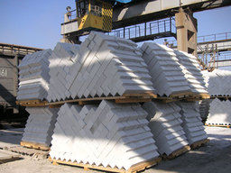

Размер 1000х1200х70 мм.   
Грузоподъемность до 500 кг.

Технические характеристики:  
Настил поддона состоит из пяти-семи досок.   
Поддон стоит на трех брусках - размером 50 x 50 x 1000 мм.

Древесина применяемая для изготовления поддонов соответствует ГОСТ 8486-86, ГОСТ 2695-83. При этом используются следующие породы дерева: ель, сосна, береза, ольха, осина, липа.

Цена за шт. 25 грн.

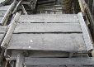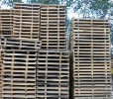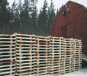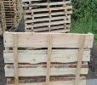

**Ящик деревянный яблочный**

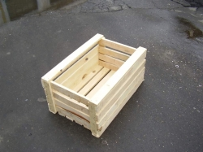

Размер 500х400х300 мм.   
Вместимость 22-24 кг.

Технические характеристики:  
При этом используются следующие породы дерева: ель, сосна, береза, ольха, осина, липа.

Цена за шт. 15 грн.

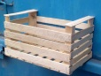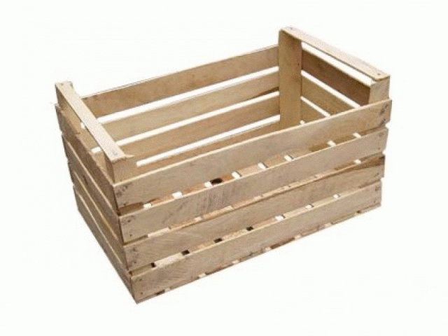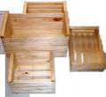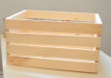

**Ящик деревянный овощной**

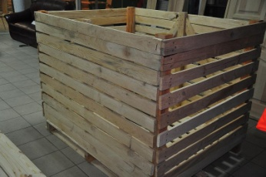

Размер 1200х1200х1600 мм.   
Вместимость 500-700 кг.

Технические характеристики:  
При этом используются следующие породы дерева: ель, сосна, береза, ольха, осина, липа.

Цена за шт. 390 грн.

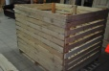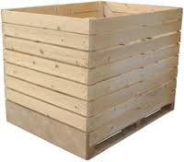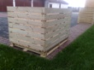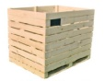

**Доска необрезная**

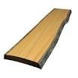

|  |  |  |  |
| --- | --- | --- | --- |
| **Наименование** | **Материал** | **Сорт** | **Цена, грн/м3** |
| Доска сырая | Дуб | 0  1  2 | 2600  2300  1900 |
| Доска сырая | Ясень | 0  1  2 | 2000  1800  1600 |
| Доска сырая | Клен | 0  1  2 | 2000  1800  1600 |
| Доска сырая | Черешня | 0  1  2 | 2000  1800  1600 |
| Доска сырая | Берест | 0  1  2 | 2000  1800  1600 |
| Доска сырая | Граб | 0  1  2 | 1200  1000  800 |
| Доска сырая | Сосна | 0  1  2 | 1200  1000  800 |
| Доска сырая | Ольха | 0  1  2 | 1300  1100  900 |
| Доска сырая | Липа | 0  1  2 | 1300  1100  900 |
| Доска сырая | Осина | 0  1  2 | 1300  1100  900 |
| Доска сырая | Тополь | 0  1  2 | 1300  1100  900 |
| Доска сырая | Орех | 0  1  2 | Договорная |
| Доска сырая | Груша | 0  1  2 | Договорная |

**Доска обрезная не калиброванная**

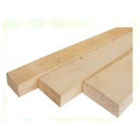

|  |  |  |  |
| --- | --- | --- | --- |
| **Наименование** | **Материал** | **Сорт** | **Цена, грн/м3** |
| Доска сырая | Дуб | 0  1  2 | 3000  2700  2400 |
| Доска сырая | Ясень | 0  1  2 | 2600  2400  2200 |
| Доска сырая | Клен | 0  1  2 | 2600  2400  2200 |
| Доска сырая | Черешня | 0  1  2 | 2600  2400  2200 |
| Доска сырая | Берест | 0  1  2 | 2600  2400  2200 |
| Доска сырая | Граб | 0  1  2 | 1500  1200  1000 |
| Доска сырая | Сосна | 0  1  2 | 1500  1200  1000 |
| Доска сырая | Ольха | 0  1  2 | 1500  1200  1000 |
| Доска сырая | Липа | 0  1  2 | 1500  1200  1000 |
| Доска сырая | Осина | 0  1  2 | 1500  1200  1000 |
| Доска сырая | Тополь | 0  1  2 | 1500  1200  1000 |
| Доска сырая | Орех | 0  1  2 | Договорная |
| Доска сырая | Груша | 0  1  2 | Договорная |

**Доска обрезная калиброванная**

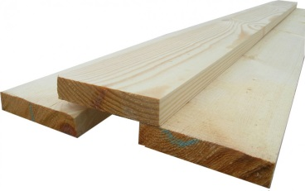

|  |  |  |  |
| --- | --- | --- | --- |
| **Наименование** | **Материал** | **Сорт** | **Цена, грн/м3** |
| Доска сырая | Дуб | 0  1  2 | 3400  3200  3000 |
| Доска сырая | Ясень | 0  1  2 | 3000  2800  2600 |
| Доска сырая | Клен | 0  1  2 | 3000  2800  2600 |
| Доска сырая | Черешня | 0  1  2 | 3000  2800  2600 |
| Доска сырая | Берест | 0  1  2 | 3000  2800  2600 |
| Доска сырая | Граб | 0  1  2 | 1800  1600  1400 |
| Доска сырая | Сосна | 0  1  2 | 1800  1600  1400 |
| Доска сырая | Ольха | 0  1  2 | 1800  1600  1400 |
| Доска сырая | Липа | 0  1  2 | 1800  1600  1400 |
| Доска сырая | Осина | 0  1  2 | 1800  1600  1400 |
| Доска сырая | Тополь | 0  1  2 | 1800  1600  1400 |
| Доска сырая | Орех | 0  1  2 | Договорная |
| Доска сырая | Груша | 0  1  2 | Договорная |

**Брус**

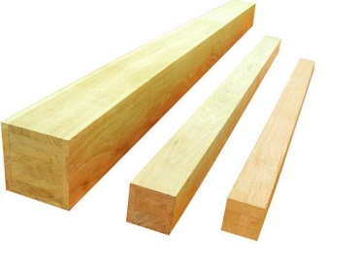

|  |  |  |  |
| --- | --- | --- | --- |
| **Наименование** | **Материал** | **Сорт** | **Цена, грн/м3** |
| Брус | Дуб | 0  1  2 | 3400  3200  3000 |
| Брус | Ясень | 0  1  2 | 3000  2800  2600 |
| Брус | Клен | 0  1  2 | 3000  2800  2600 |
| Брус | Черешня | 0  1  2 | 3000  2800  2600 |
| Брус | Берест | 0  1  2 | 3000  2800  2600 |
| Брус | Граб | 0  1  2 | 1800  1600  1400 |
| Брус | Сосна | 0  1  2 | 1800  1600  1400 |
| Брус | Ольха | 0  1  2 | 1800  1600  1400 |
| Брус | Липа | 0  1  2 | 1800  1600  1400 |
| Брус | Осина | 0  1  2 | 1800  1600  1400 |
| Брус | Тополь | 0  1  2 | 1800  1600  1400 |
| Брус | Орех | 0  1  2 | Договорная |
| Брус | Груша | 0  1  2 | Договорная |

**Вагонка**

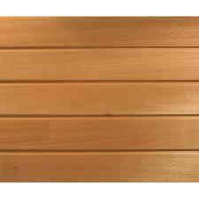

|  |  |  |  |  |  |
| --- | --- | --- | --- | --- | --- |
| **Наименование** | **Материал** | **Длина** | Ширина | Толщина | **Цена, грн/м2** |
| Вагонка | Дуб | 0,5 м | 0,08-0,1 м | ~ 0,01 м | Договорная |
| Вагонка | Ясень | 0,5 м | 0,08-0,1 м | ~ 0,01 м | Договорная |
| Вагонка | Клен | 0,5 м | 0,08-0,1 м | ~ 0,01 м | Договорная |
| Вагонка | Черешня | 0,5 м | 0,08-0,1 м | ~ 0,01 м | Договорная |
| Вагонка | Берест | 0,5 м | 0,08-0,1 м | ~ 0,01 м | Договорная |
| Вагонка | Граб | 0,5 м | 0,08-0,1 м | ~ 0,01 м | Договорная |
| Вагонка | Сосна | 0,5 м | 0,08-0,1 м | ~ 0,01 м | Договорная |
| Вагонка | Ольха | 0,5 м | 0,08-0,1 м | ~ 0,01 м | 80-120 |
| Вагонка | Липа | 0,5 м | 0,08-0,1 м | ~ 0,01 м | 100-140 |
| Вагонка | Осина | 0,5 м | 0,08-0,1 м | ~ 0,01 м | 100-140 |
| Вагонка | Тополь | 0,5 м | 0,08-0,1 м | ~ 0,01 м | Договорная |
| Вагонка | Орех | 0,5 м | 0,08-0,1 м | ~ 0,01 м | Договорная |
| Вагонка | Груша | 0,5 м | 0,08-0,1 м | ~ 0,01 м | Договорная |

**Контакты**

**Киев, Винница**

* +38098768-52-94 офис ул. Горького, 56/15
* +38095353-94-85 менеджер Наталья Солонцевая

Написать нам

roduna2012@ukr.net